Automatischer Schiebetürantrieb SL 35

Gilgen Door Systems

Eigenschaften

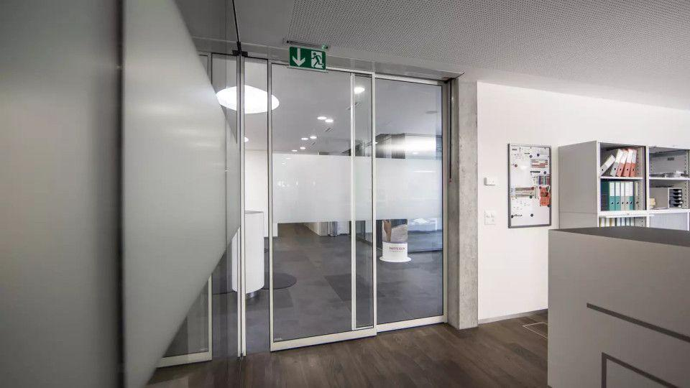

Antriebsart

automatisch

Art Türanlage

Türanlage (baumustergeprüft), Türanlage für Flucht-/Rettungswege

Flügelanordnung Schiebetüranlage

parallel

Klasse Einbruchhemmung

RC 2, RC 3

Öffnungsart

Schiebetür

Verglasung

Doppelverglasung, Dreifachverglasung, Einscheibensicherheitsglas ESG, Sicherheitsverglasung VSG

Geschwindigkeit

max. 0,8 m/s

Öffnungsrichtung

Schiebefunktion

Schutzart (IP)

IP23

Anzahl Flügel

1,00 - 4,00

Dicke Verglasung (mm)

6,00 - 38,00

Durchgangsbreite (mm)

700,00 - 4.000,00

Durchgangshöhe (mm)

0,00 - 3.000,00

Höhe Antriebskasten

140 mm, 100 mm

Tiefe Antriebskasten

175 mm, 205 mm, 275 mm, 237,5 mm, 337,5 mm, 267,5 mm